Движение-Жизнь!!!
(памятка для родителей)

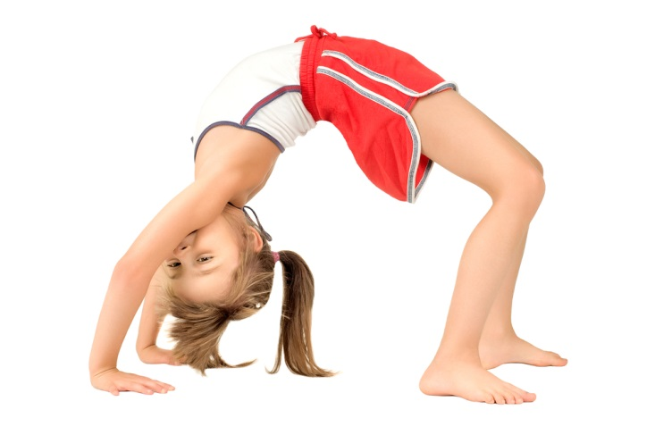

Уважаемые родители, с переходом от дошкольного воспитания к систематическому обучению в школе у детей 6-7 лет объем двигательной активности сокращается на 50%.
АНАТОМО-ФИЗИОЛОГИЧЕСКИЕ ОСОБЕННОСТИ МЛАДШЕГО ШКОЛЬНОГО ВОЗРАСТА.
Детский организм не является уменьшенной копией организма взрослого человека. В каждом возрасте он отличается присущими этому возрасту особенностями, которые влияют на жизненные процессы в организме, на физическую и умственную деятельность ребенка.
Принято различать следующие возрастные группы детей школьного возраста:
1. Младшая школьная (от 7 до 12 лет);
2. Средняя школьная (от 12 до 16 лет);
3. Старшая школьная (от 16 до 18 лет).
Для нас сейчас важно физическое развитие младших школьников, поэтому на этой группе и заострим свое внимание. Итак, физическое развитие младшей школьной группы резко отличается от развития детей среднего и особенного старшего школьного возраста. Темп роста в длину несколько замедляется по сравнению с предыдущим периодом дошкольного возраста, но вес тела увеличивается. Рост увеличивается ежегодно на 4-5 см, а вес на 2-2,5 кг.
Заметно увеличивается окружность грудной клетки, меняется к лучшему ее форма, превращаясь в конус, обращенный основанием кверху. Благодаря этому, становится больше жизненная емкость легких. Средние данные жизненной емкости легких у мальчиков 7 лет составляет 1400 мл, у девочек 7 лет - 1200 мл. Однако функция дыхания остается все еще несовершенной: ввиду слабости дыхательных мышц, дыхание у младшего школьника относительно учащенное и поверхностное; в выдыхаемом воздухе 2% углекислоты (против 4% у взрослого). Иными словами, дыхательный аппарат детей функционирует менее производительно. В тесной связи с дыхательной системой функционируют органы кровообращения. Система кровообращения служит поддержанию уровня тканевого обмена веществ, в том числе и газообмена. То есть, кровь доставляет питательные вещества и кислород ко всем клеточкам нашего организма и принимает в себя те продукты жизнедеятельности, которые необходимо вывести из организма человека. Вес сердца увеличивается с возрастом в соответствии с нарастанием веса тела. Хотя пульс остается учащенным до 84-90 ударов в минуту (у взрослого 70-72 удара в мин.). В связи с этим за счет ускоренного кровообращения, снабжение органов кровью оказывается почти в 2 раза большим, чем у взрослого. Высокая активность обменных процессов у детей связана и с большим количеством крови по отношению к весу тела, 9% по сравнению с 7-8% у взрослого человека.
Сердце младшего школьника лучше справляется с работой, т.к. просвет артерий в этом возрасте относительно более широкий. К 7-8 годам кровяное давление равняется 99/64 мм. рт.ст., к 9-12 годам - 105/70 мм рт.ст. При предельной напряженной мышечной работе сердечные сокращения у детей значительно учащаются, превышая, как правило, 200 ударов в минуту. После соревнований, связанных с большим эмоциональным возбуждением, они учащаются еще больше - до 270 ударов в минуту. Недостатком этого возраста является легкая возбудимость сердца, в работе которого нередко наблюдается аритмия, в связи с различными внешними влияниями. Формирование органов движения - костного скелета, мышц, сухожилий и связочно-суставного аппарата - имеет огромное значение для роста детского организма.
Мышцы детей младшего школьного возраста имеют тонкие волокна, содержат в своем составе лишь небольшое количество белка и жира. Они в этом возрасте еще слабы, особенно мышцы спины, и не способны длительно поддерживать тело в правильном положении, что приводит к нарушению осанки. Мышцы туловища очень слабо фиксируют позвоночник в статических позах. Кости скелета, особенно позвоночника, отличаются большой податливостью внешним воздействиям. Школа - огромная нагрузка на неокрепший опорно-двигательный аппарат: тяжелый ранец, длительная неподвижная поза, дефицит активных игр, а иногда и эмоциональные проблемы, заставляющие ребенка горбиться, приводят к нарушениям осанки.
В период учебных занятий двигательная активность школьников не только не увеличивается при переходе из класса в класс, а наоборот, все более уменьшается. Поэтому крайне важно обеспечить детям в соответствии с их возрастом и состоянием здоровья достаточный объем суточной двигательной деятельности.
Осанка у детей формируется до 24 лет в связи с постоянным ростом тела. На этом фоне любое воздействие может спровоцировать искривление позвоночного столба в горизонтальной и фронтальной плоскостях, поэтому важно ежегодно проверять наличие искривлений вертикальной оси.
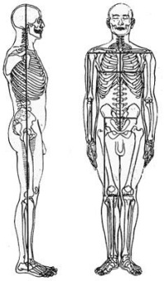Признаки правильной осанки:
- Вертикальность туловища;
- Развернутая грудная клетка;
- Отведенные плечи;
- Близкое расположение лопаток;
- Подтянутый живот.
Любое отклонение от вышеприведенных признаков свидетельствует о наличии патологии.

Виды нарушения осанки в сагиттальной плоскости:
- Сутулость – уплощения лордоза поясницы и увеличение кифоза груди;
- Плоская спина – сглаживание всех изгибов позвоночного столба;
- Плосковогнутая спина – уплощение грудного кифоза с нормальным поясничным лордозом;
- Круглая спина – повышение грудного кифоза на протяжении грудного отдела;
- Кругловогнутая спина – увеличение лордоза в пояснице и кифоза в груди.
Во фронтальной плоскости появляется сколиотическая дуга. Она не является заболеванием в отличие от сколиоза (бокового искривления оси позвоночника), а лишь следствием повышенного тонуса скелетной мускулатуры в одной половине туловища.
Существует 3 степени искривления позвоночника у детей:
1 степень – ребенок при желании может принять нормальную позицию, но в свободной позе прослеживается искривление позвоночной оси;
2 степень – деформация устраняется при висе на турнике или шведской стенке, и выпрямлении туловища;
3 степень – искривление остается при выпрямлении и висе ребенка на гимнастической штанге.

Сколиоз – причина инвалидности у детей

Осанка у детей при смещении оси позвоночника в боковую плоскость называется сколиотической дугой. Без выполнения рентгенографии позвоночного столба в прямой и боковой проекциях ее сложно отличить от истинного сколиоза. Тем не менее, искривление позвоночника во фронтальной плоскости в 3 и 4 степень приводит к инвалидности детей.

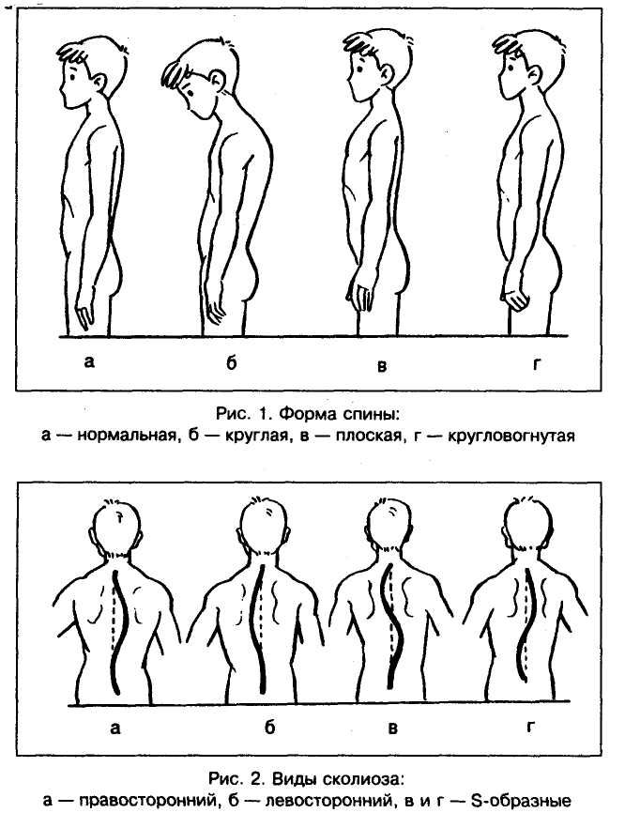

Лечение ассиметричности спины в домашних условиях.

Перед выполнением лечебной гимнастики необходимо проработать позу правильной осанки. Установите ребенка возле стены и положите на голову книгу. Необходимо удерживать ее максимальное время. С помощью данной тренировки подсознательно закрепляется правильная поза.
Для профилактики искривления спины следует обращать внимание на следующие особенности:
- Предотвратить функциональное укорочение конечности поможет правильный подбор обуви. При врожденном плоскостопии необходимо носить специальную обувь;
- Для сна ребенку необходимо приобрести жесткий матрас;
- Строгое соблюдение режима дня;
- Отказ от некоторых вредных привычек: ношение рюкзака, неправильное положение туловища за школьной партой, перекидывание одной ноги на другую.
Заостряем внимание родителей на том, что частой причиной нарушения осанки у детей является плоскостопие. При ходьбе у ребенка с плоскостопием вес тела приходится на суставы и позвоночник, нарушается амортизационная функция последнего.
Поскольку плоская стопа у детей вначале не болит, проблема не доставляет дискомфорта. Болевой синдром возникнет лишь когда в костях отложатся соли кальция, а в организме человека не хватит сил для обеспечения функции передвижения. С течением времени вслед за плоскостопием возникнет варикозное расширение вен нижних конечностей по причине нагрузки на кровеносную систему ног.

Укрепление мышечного корсета
Упражнения при нарушении осанки позволяют укрепить мышечный корсет спины, улучшить динамические свойства скелетной мускулатуры и предотвратить дальнейшее смещение позвоночника.
Курс лечебной гимнастики необходимо проводить регулярно и длительно. Систематичность выполнения упражнений не должна быть меньше 3 раза в неделю.
Гимнастические упражнения для выравнивания спины в зависимости от механизма действия классифицируются на 2 вида:
- Статические;
- Динамические.
Статические упражнения предназначены для укрепления «медленных» мышечных групп. Данные волокна чаще находятся в тоническом состоянии и очень медленно расслабляются. При искривлении оси позвоночника «медленные» мышцы с одной стороны туловища находятся в спазмированном состоянии. Чтобы его предотвратить назначаются статические упражнения.
Тренировка динамической скелетной мускулатуры направлена на повышение ее эластичности. В данном случае укрепляются «быстрые» мышечные волокна. Они способны быстро сокращаться и расслабляться. Активируются при активных физических движениях.
Гимнастические упражнения по особенностям воздействия на мышцы можно разделить на 3 разновидности:
- Симметричные;
- Ассиметричные;
- Смешанные.
Симметричные упражнения воздействуют на симметричные группы мышц с обеих сторон туловища. Ассиметричные – направлены на укрепление отдельных мышечных волокон. Комбинированные варианты включают в себя обе вышеперечисленные группы.

Гимнастические упражнения
Приведем примерный перечень упражнений, которые применяются для исправления деформации позвоночника у детей:
- Осуществляйте подъем прямых ног в стоячем положении. При этом на каждый счет пытайтесь достать ладонью руки носок ноги;
- Если ежедневно выполнять упражнение «велосипед», можно быстро укрепить брюшной пресс. Оно предполагает имитирование езды на велосипеде, сидя на стуле;
- Приподнимите ноги на высоту 40 см над полом и меняйте высоту подъема нижних конечностей постоянно. При этом одна нога должна двигаться вверх, а другая вниз;
- Вытяните ноги прямо, а руки расположите вдоль туловища. В таком положении приподнимите ноги и зафиксируйте их на 30 секунд под углом в 30 градусов;
- Если предыдущее упражнение выполнять легко, можно применить его усложненный вариант: поднимайте ноги под углом в 45 градусов;
- Лягте на спину и выполняйте «ножницы» около 30 раз (попеременно заводите одну ногу за другую в поднятом положении);
- Лежа поднимайте и опускайте ноги за голову 10-15 раз;
- Сидя на стуле, закрепите ноги под опорой (ей может быть стул). Руки заведите за голову. Медленно разгибайтесь и опускайтесь;
- Выполняйте висение на перекладине. Поднимите ноги прямо до прямого угла. Количество повторов 10-15 в течение 10 секунд;
- Подтягивайте колени к животу в лежачем положении. Число повторений – по самочувствию.
В заключение хотелось бы напомнить, что не существует таких лекарств, которые бы сделали мускулатуру сильной, а связки эластичными. Только лечебная гимнастика способна привести к королевской осанке. А самое важное-это личный пример!

